交往互动教学设计
学校：龙虎塘实验小学 |  | 年级：四年级 |  | 人数： |  | 日期：2024年4月12日
学科：英语 |  | 课题：Unit5 Seasons |  | Story time |  | 执教：沈欣怡
教学目标：
1. 认识、会读单词spring, summer, autumn, winter; warm, hot, cool, cold, season。
2. 认识、会读每个季节对应的活动类词组fly kites go boating，eat ice cream，go swimming，have picnics，go climbing，make snowmen，go skating并能体会其趣味性。
3. 能正确且有感情地朗读story time中的四首诗歌。
4. 能够通过本课体会到诗歌之美以及季节之美，并能挑选自己喜欢的季节，创作出一首简单的小诗。
目标制定依据：
1、教材分析：基于《新课标》的设计理念，在解读文本时，我们从weather,activities和feeling三个方面来充分地研读教材。

[What]主题意义和主要内容：本课是4BUnit5 Seasons中Story 的语篇新授，是本单元的第一课时，主要围绕季节这个话题，讨论了四季的天气和活动。语篇内容比较清楚，主要就是句型In…,it is ….We….We go … .We like….内容比较繁多，涉及四季、四季的天气、四季的活动(其中，活动形式也有2种)。在老师的鼓励下，学生创编小诗，进一步提升单元语言知识，使单元主题意义逐步叠加、深化、突破，最终实现语言知识和情感目标的同步提升，学生的核心素养落地。

[Why]文本意图：本单元的话题是围绕四季展开，学生能听懂、会说、会读描述四季相关的词汇和句型表达，并能用所学句型: In…,it is ….We….We go … .We like….来描述四季。就本课而言：本课教学的是Story time，是本单元的第一课时。核心教学内容是通过预测文本、朗读、讨论、方法理解故事内容，并在此基础上进行创编。

[How]文体结构和语言修辞：本课时以诗歌为载体，依托四季情境，在朗读中感悟诗歌之美和四季之美，在四季情境中学习如何写诗歌，语言简单精炼，有趣生动。

学情分析:四季的话题和学生的日常活动比较贴近，学生的学习兴趣应该比较浓厚。四年级的学生以前的学习，有了一定语言知识。但是，本课材料篇幅较长，对学生的理解力有一定的挑战，需关注较低层次的学生，因此可能需要分段理解。

教学重难点 ：
1. 认识、会读每个季节对应的活动类词组fly kites go boating，eat ice cream，go swimming，have picnics，go climbing，make snowmen，go skating并能体会其趣味性。
2. 能正确且有感情地朗读story time中的四首诗歌。
3. 能够通过本课体会到诗歌之美以及季节之美，并能挑选自己喜欢的季节，创作出一首简单的小诗。
教学过程
活动板块 | 活动内容与呈现方式 |  | 学生活动方式 |  | 交流方式
Step1  吸引注意，积累语言 | Task1.Free talk  Q1:What day is it today?  Q2:What’s the weather like today?  Task2.Let’s learn  T: Today is warm.We can see many beautiful trees and flowers. Because spring is coming. |  | Solo work  Ask and answer  Class work  Learn the new word:spring |  | 师生问答，生生交流，学生评价，教师提问。  学生回答，教师评价，在讨论中了解天气，引出spring的教学。  学生朗读，教师评价，理解spring的含义。  达成目标1
Step 2  导出目标，生成结构 | Task3.Let’s sing  Sing a song about spring.  Q1:What do you see in this poem?  Q2:What do people do in this poem ?  Task4.Let’s read  Read a poem about spring. |  | Group work  Sing a song.  Answer the question.  Work in pairs  Read after teacher.  Read after the tape.  Read in pairs. |  | 两人展示，教师评价，预测诗歌内容, 为接下来学习春天的诗歌做准备。  达成目标2
Step3  回忆相关知识，初步运用结构 | Task5.Let’s learn  T:Spring is the first season of a year.  Q1:How many seasons are there in a year?  Q2:What are they? |  | Class work  Answer the question.  Learn the new words:summer, autumn, winter.  Work in pairs  Say the chant. |  | 学生回答，教师评价，理解并学习四季词汇。  达成目标3
Step4 呈现刺激材料，活用结构 | Task6.Let’s read  Read the poems about summer, autumn, winter.  Q1:What can you see in ...?  Q2:What can you do in ...? |  | Solo work  Read the books and find the answers. |  | 学生代表发言，教师评价，理解具体细节。  达成目标4
Step5  引发期待行为，强化结构 | Task7.Reading time  Read in groups. |  | Group work  Read in groups. |  | 整班跟读展示，教师评价，完成对四季诗歌的情感理解。  达成目标5
Step6  提供反馈评价，巩固结构 | Task8.Let’s talk  Q1:What else can you see in ...?  Q2:What else can you do in ...?  Task9.Let’s write  Make a poem about your favourite season. |  | Group work  Discuss in groups.  Answer the questions.  Group work  Make a poem. |  | 四人小组讨论，学生代表发言，教师评价。  小组展示，教师评价，创编小诗，活用本课核心词汇、句型。  达成目标6
Homework | 1.Read the poem.  2.Finish the poem and read it to your friends.
板书设计 | Unit 5 Seasons  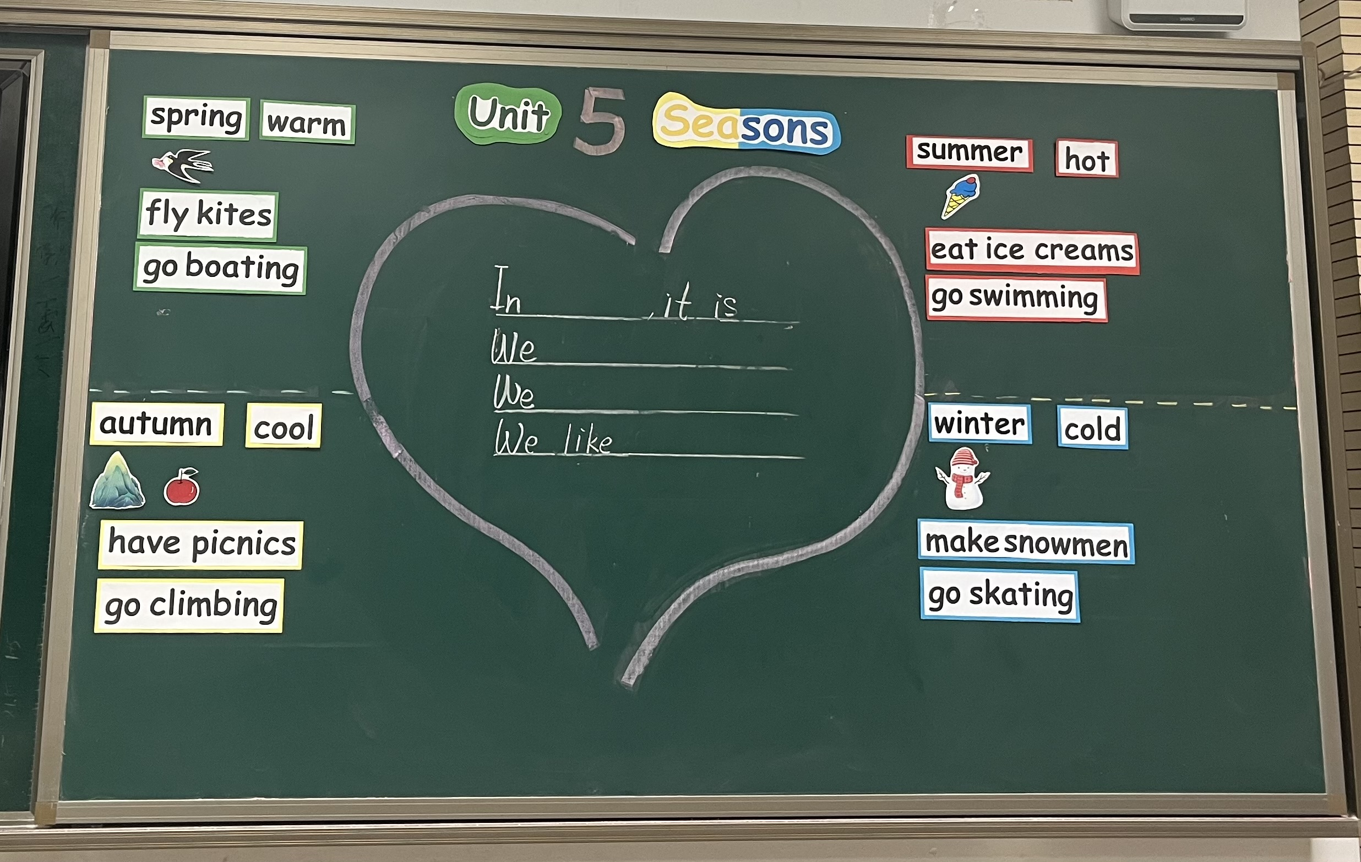
教学反思 | 